实验一 单个交换机进行VLAN划分实验

学号： 20002221 姓名： 赵逸翔 班级： 软件202 成绩：
组号 无 同组成员 独立完成
实验时间 2023-03-24 实验地点 信息320 指导教师(签名) 黄建华

一．实验目的
通过本次实验，让学生对交换机的配置方法有一个初步的了解，并熟悉交换机配置的各种常用命令，且能对虚拟局域网配置是否正确进行验证。

二．实验装置及方案
(1)按照下图的网络模型图，进行VLAN 的配置。

(2)实验方案及设备
一台 Cisco 3550交换机，六台PC 机

(3) 要求如下：
PC1到PC3 分别连接到Cisco 3550网端口1、2、3；PC4到PC6 分别连接到Cisco 3550的7,8,9。计算机PC1到PC6 的IP 地址和子网掩码分配如下表所示。其中PC1和PC4是一个VLAN；PC2和PC5 是一个VLAN；PC3和PC6 是一个VLAN。

设备 | IP | 掩码 | 默认网关
PC1 | 192.168.2.11 | 255.255.255.0 | 192.168.2.254
PC2 | 192.168.2.12 | 255.255.255.0 | 192.168.2.254
PC3 | 192.168.2.13 | 255.255.255.0 | 192.168.2.254
PC4 | 192.168.2.14 | 255.255.255.0 | 192.168.2.254
PC5 | 192.168.2.15 | 255.255.255.0 | 192.168.2.254
PC6 | 192.168.2.16 | 255.255.255.0 | 192.168.2.254

三.实验内容
1.PC的IP地址配置实验，给出命令与步骤
配置 PC1 计算机的IP 地址、子网掩码和网关（命令）：
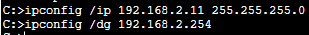

配置 PC2 计算机的IP 地址、子网掩码和网关：
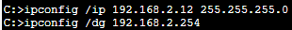

配置 PC3 计算机的IP 地址、子网掩码和网关：

配置 PC4 计算机的IP 地址、子网掩码和网关：
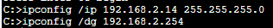

配置 PC5 计算机的IP 地址、子网掩码和网关：
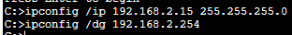

配置 PC6 计算机的IP 地址、子网掩码和网关
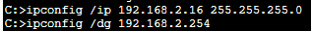

2. ping操作实验与截图
给出从PC1机ping另一机器PC 5机的屏幕截图
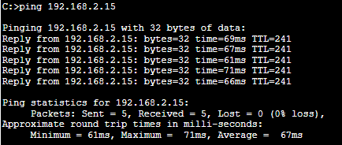

3.配置交换机，给出命令步骤或截图
你的实验截图中交换机的名称是： sw20002221
（将交换机名称定义为"sw+学号", 例如你的学号为20002399, 则交换机名为sw20002399；Switch(config)#hostname sw20002399）
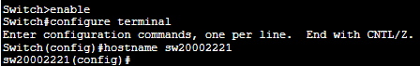

定义三个VLAN：VLAN2（含端口1,7），VLAN3 （含端口2,8）和VLAN4（含端口3,9）。将PC1 和PC4划分到VLAN2；PC2和PC5划分到VLAN3；PC3和PC6 划分到VLAN4。
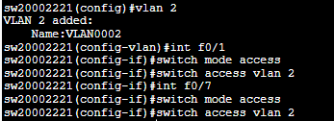
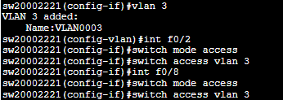
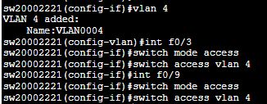

- 给出查看VLAN配置信息的命令和屏幕截图。
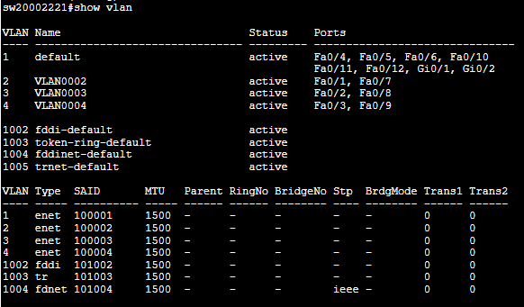

5. 实验截图
给出从一个 PC1 机ping 另一个PC 6机的屏幕截图
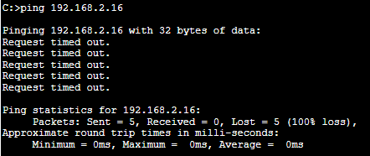

四．思考题
1．指出交换机默认的VLAN的含义。
答：交换机默认的VLAN是交换机初始就有的，一般即为VLAN1（id=1），所有的接口都处于该VLAN下，这使得交换机购买后能够直接使用。

